สารบัญ

เรื่อง หน้า
- การตั้งค่า Category 1
- การสร้างแบบฟอร์มการประเมิน 2
  - วิธีการสร้างแบบฟอร์มการประเมิน 2
    - วิธีการสร้างหน้าประเมิน 2
    - วิธีการเพิ่ม / ลบ / แทรก หน้าประเมิน 4
- การดูตัวตัวอย่างแบบประเมิน (Preview) 5
- การส่งออกแบบประเมินไปยังผู้ใช้งาน (Export) 6
- การวิเคราะห์และรายงานการประเมินผล 8
  - การวิเคราะห์และประเมินภาพรวมของข้อมูล (Analytic) 8
  - การวิเคราะห์และประเมินผลแบบรายบุคคล (Answers) 11

- การตั้งค่า Category

ไปที่หน้า Dashboard แล้วกดปุ่ม

เลือกแถบ



กดปุ่ม พร้อมกำหนดชื่อ Category ที่ท่านต้องการ

หลังจากกำหนดชื่อเสร็จแล้วให้กด
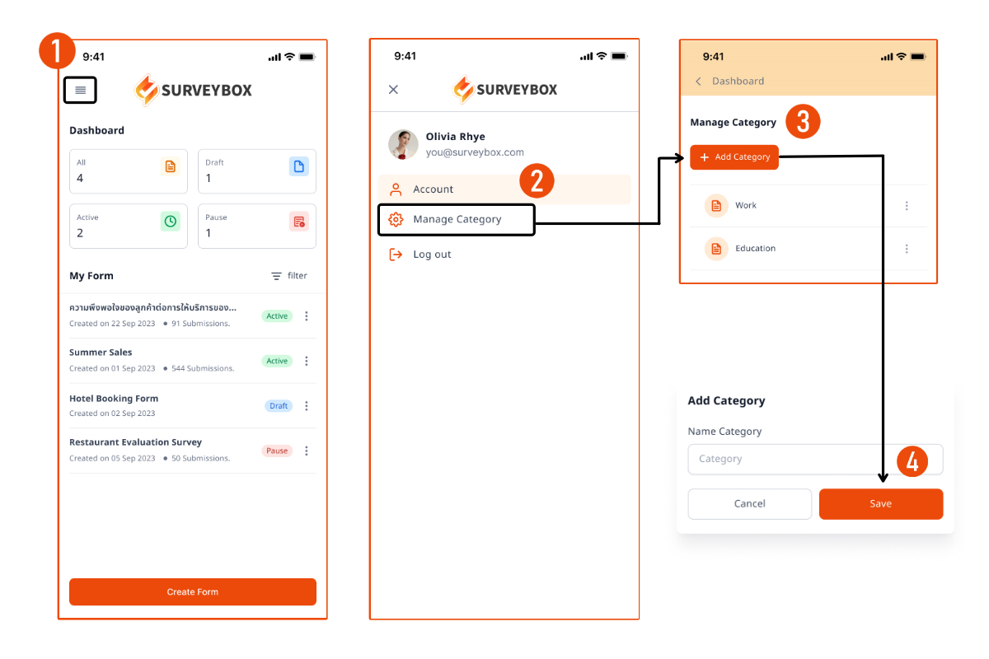

- การสร้างแบบฟอร์มการประเมิน
  - วิธีการสร้างแบบแบบฟอร์มการประเมิน (Survey Form)
    - วิธีการสร้างหน้าการประเมิน


ไปที่หน้าแดชบอร์ด (Dashboard) กดเลือกปุ่ม
สร้างหัวข้อ (Title) ของแบบฟอร์มการประเมิน
กดเลือก Category ที่ต้องการ พร้อมคำอธิบายเพิ่มเติม (Description)

แล้วกดปุ่ม
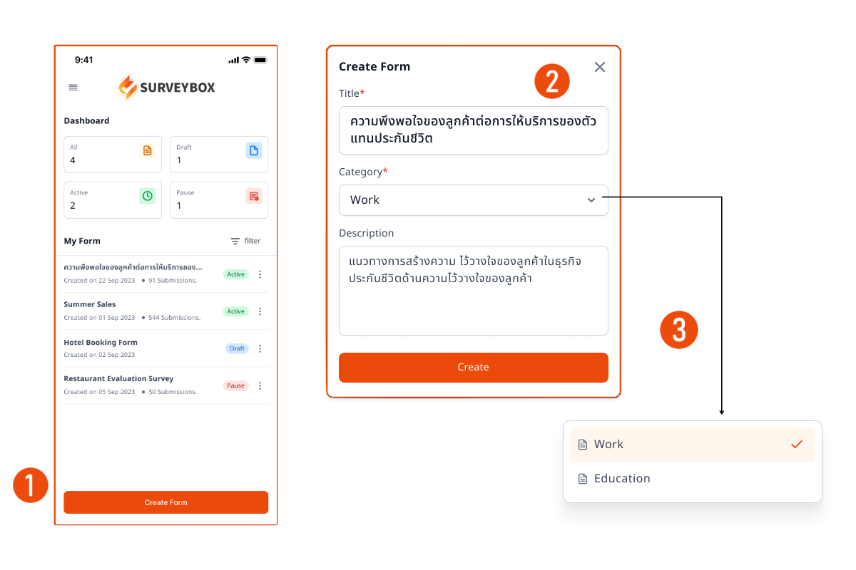


กำหนดหัวข้อเพจ (Page Title) และคำอธิบายเพจ (Page Description) ที่ต้องการ

กดเครื่องหมาย เพื่อเลือกประเภทของแบบฟอร์มการประเมินที่ต้องการ ซึ่งใน
หนึ่งแบบฟอร์มการประเมิน สามารถกำหนดแบบฟอร์มได้หลายประเภท

กำหนดรายละเอียดประเมินของท่านได้ตามที่ต้องการ

สามารถกดเลือกฟังก์ชั่น Preview Form เพื่อดูในมุมมองของผู้ประเมิน
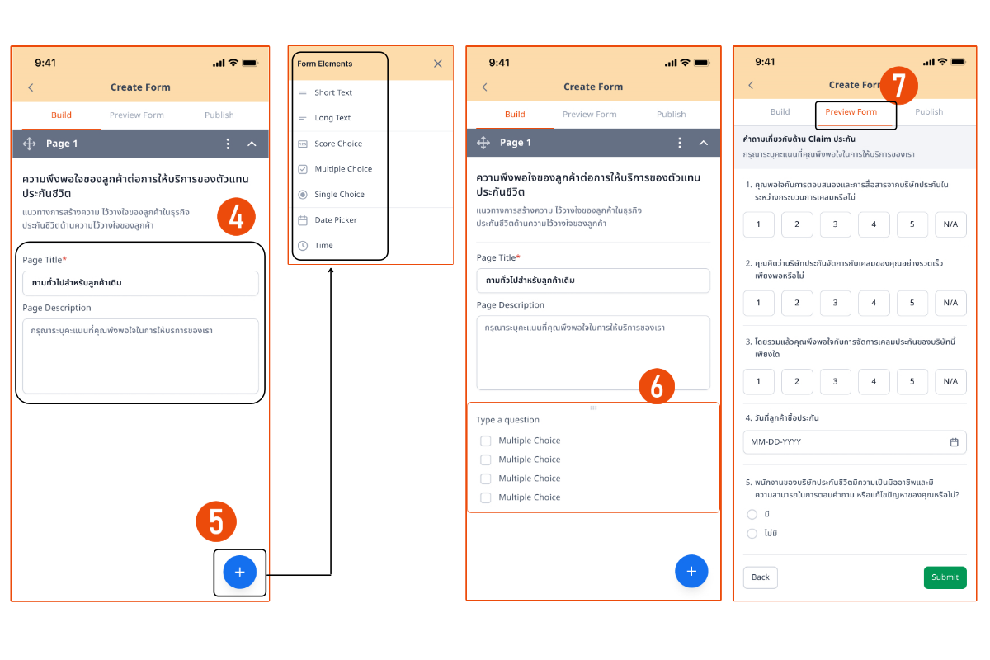

    - วิธีการเพิ่ม / ลบ / แทรก หน้าแบบฟอร์มการประเมิน
      - การเพิ่มหน้าประเมิน


ไปที่หน้าการสร้าง (Build) แล้วกดเครื่องหมาย
กดเลือก
      - การลบหน้าประเมิน

ไปที่หน้าการสร้าง (Build) แล้วกดเครื่องหมาย
กดเลือก
      - การแทรกหน้าประเมิน

ไปที่หน้าการสร้าง (Build) แล้วกดเครื่องหมาย
กดเลือก
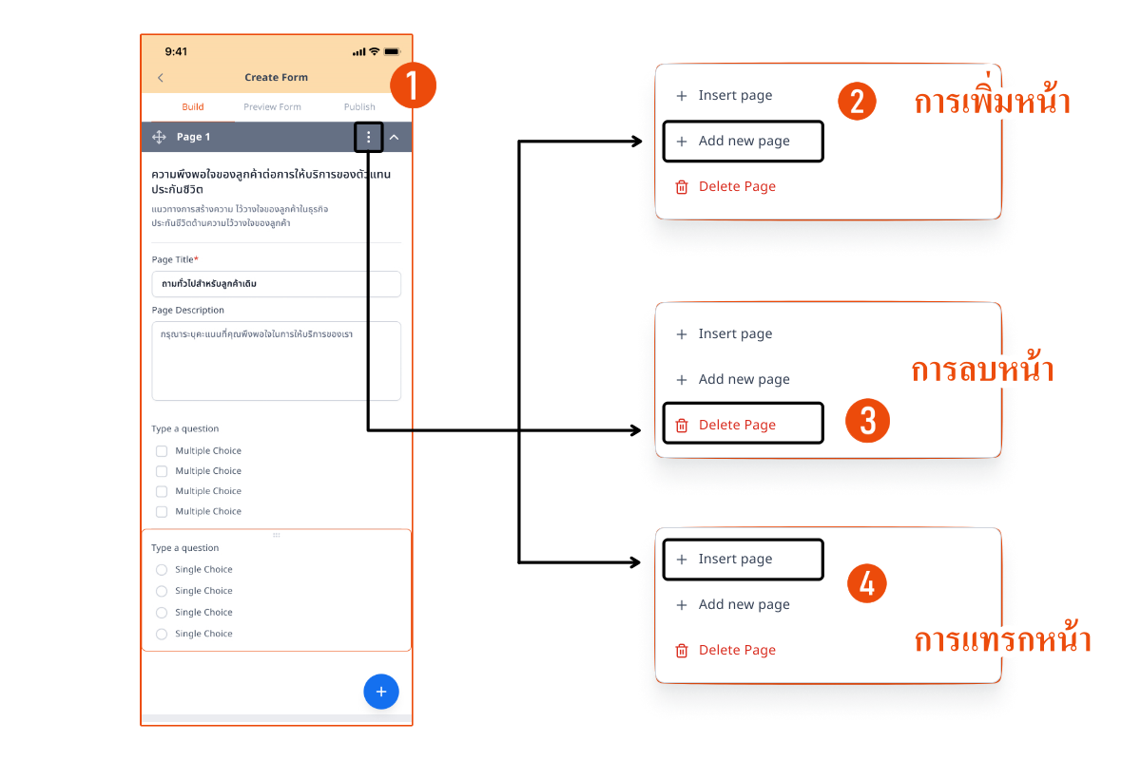

- การดูตัวอย่างแบบประเมิน (Preview Form)



ไปที่ Preview Form ท่านจะเห็นตัวอย่างแบบประเมินหน้าแรก
กดเลือก เพื่อดูตัวอย่างหน้าถัดไป หรือ เพื่อย้อนดูตัวอย่างก่อนหน้า
กดเลือก เพื่อออกจากหน้าตัวอย่างการพรีวิว
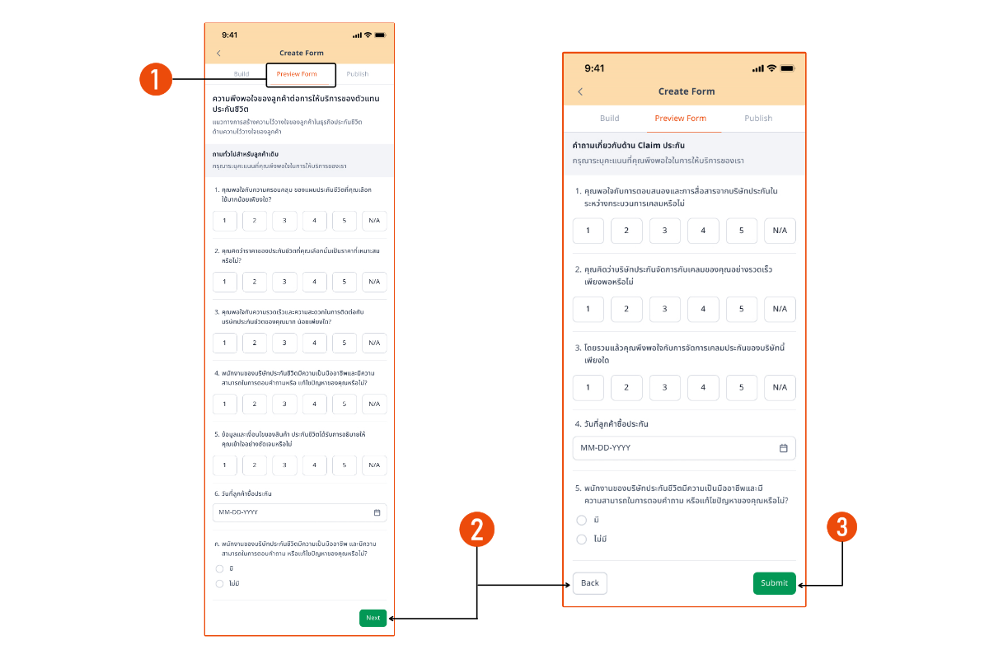

- การส่งออกแบบฟอร์มการประเมินไปยังผู้ใช้งาน (Export)
การส่งออกแบบฟอร์มการประเมินไปยังผู้ใช้งาน สามารถส่งออกได้ 2 วิธี
วิธีที่ 1 กรณีต้องการส่งออกแบบฟอร์มทันทีที่สร้างเสร็จ

ไปที่หน้า Publish แล้วกดปุ่ม

กำหนดชื่อ Title ในการส่งออกแบบประเมิน(เพื่อใช้ในการตรวจสอบข้อมูลการเข้าถึงและแหล่งที่มา)
แล้วกดปุ่ม


จากนั้น เลือกปุ่ม หรือ เพื่อส่งออกไปยังผู้ใช้งาน
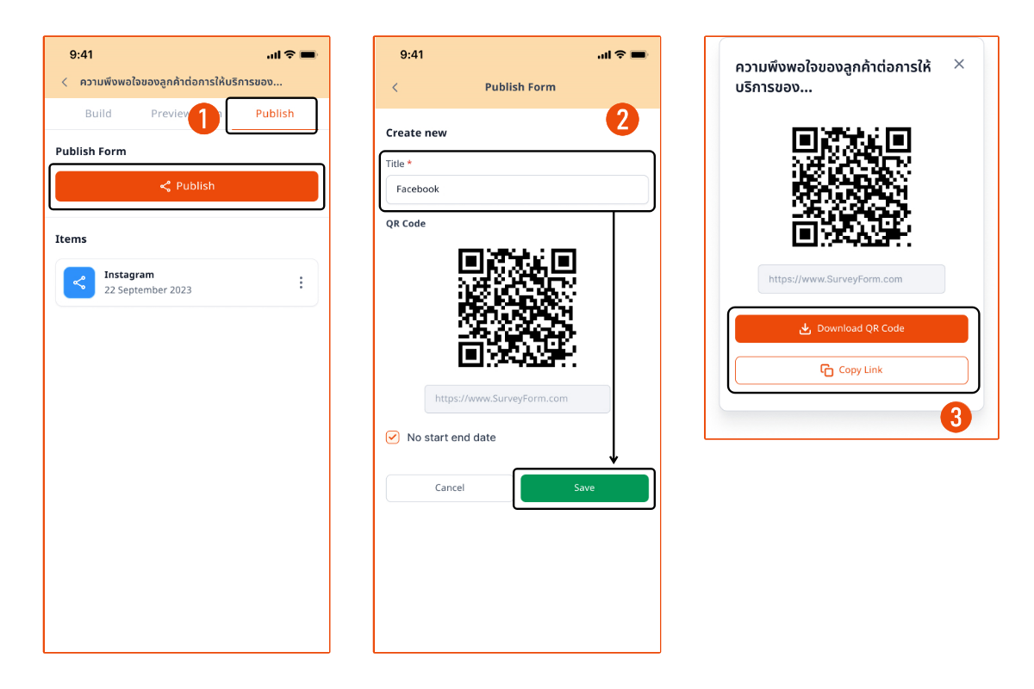

วิธีที่ 2 กรณีต้องการส่งออกแบบฟอร์มที่เคยสร้าง หรือบันทึกฉบับร่างไว้

ไปที่หน้า Dashboard เลือกแบบฟอร์มการประเมินที่ต้องการ แล้วกดปุ่ม
เลือกปุ่ม
ระบบจะนำท่านไปยังหน้า Publish จากนั้นให้ทำตาม วิธีที่ 1 เพื่อส่งออกไปยังผู้ใช้งาน
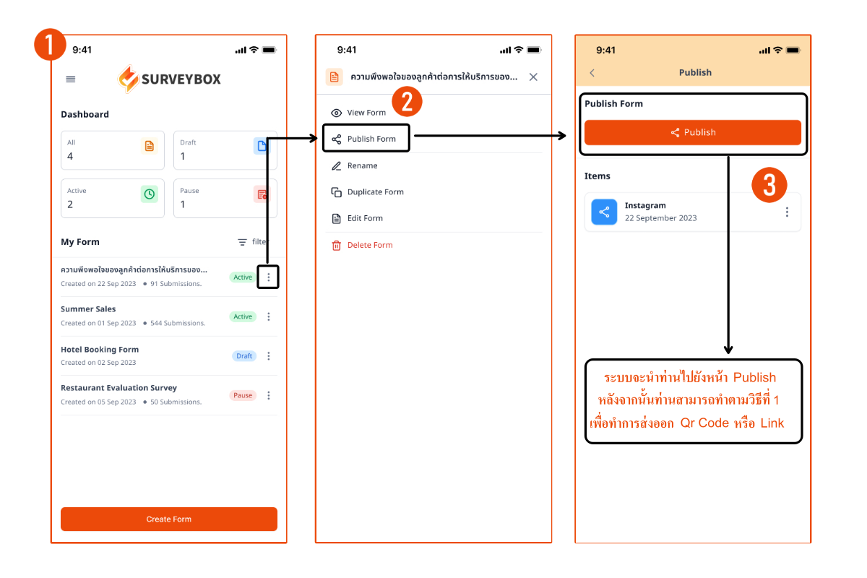

การกำหนดชื่อ Title ในการส่งออกแบบฟอร์มการประเมิน
ท่านสามารถกำหนดชื่อ Tile ใช้เพื่อให้ทราบว่า ท่านส่งออกแบบประเมินไปช่องทางใด
ตัวอย่างเช่น แบบประเมินความพึงพอใจในการใช้สินค้าและบริการ ถูกส่งออกไปยังผู้ใช้งาน 3 ช่องทาง คือ Facebook , Instagram และ E-mail เป็นต้น เมื่อท่านต้องการดูรายงานข้อมูลการตอบแบบประเมิน ระบบจะแสดงข้อมูลให้ท่านทราบว่า ผู้ใช้งานนี้ตอบแบบประเมินผ่านช่องทางใด

- การวิเคราะห์และรายงานการประเมินผล
  - การวิเคราะห์และประเมินภาพรวมของข้อมูล (Analytic)
ไปที่หน้า Dashboard แล้วเลือกแบบฟอร์มการประเมินที่ต้องการ จาก My Form
ระบบจะนำท่านไปยังหน้าวิเคราะห์ข้อมูลแบบ Analytic แสดงภาพรวมข้อมูลการเข้าถึงของผู้ใช้งาน


หากต้องการดูข้อมูลเฉพาะช่วงเวลา ให้กดปุ่ม แล้วเลือกวันที่ที่ต้องการ เสร็จแล้วกดปุ่ม
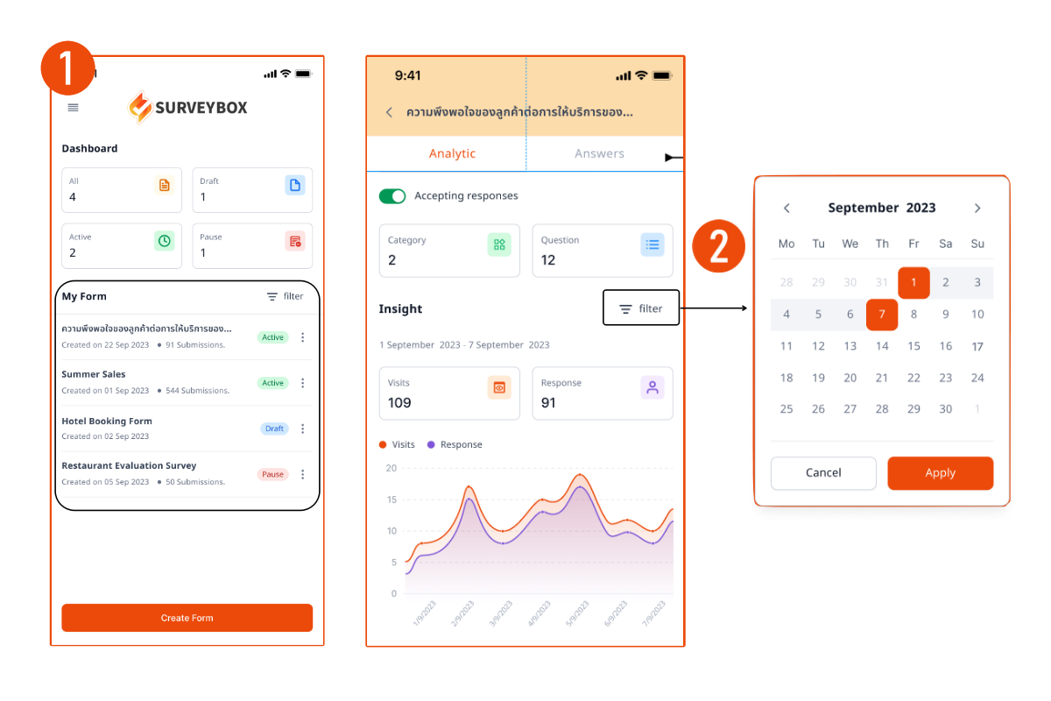

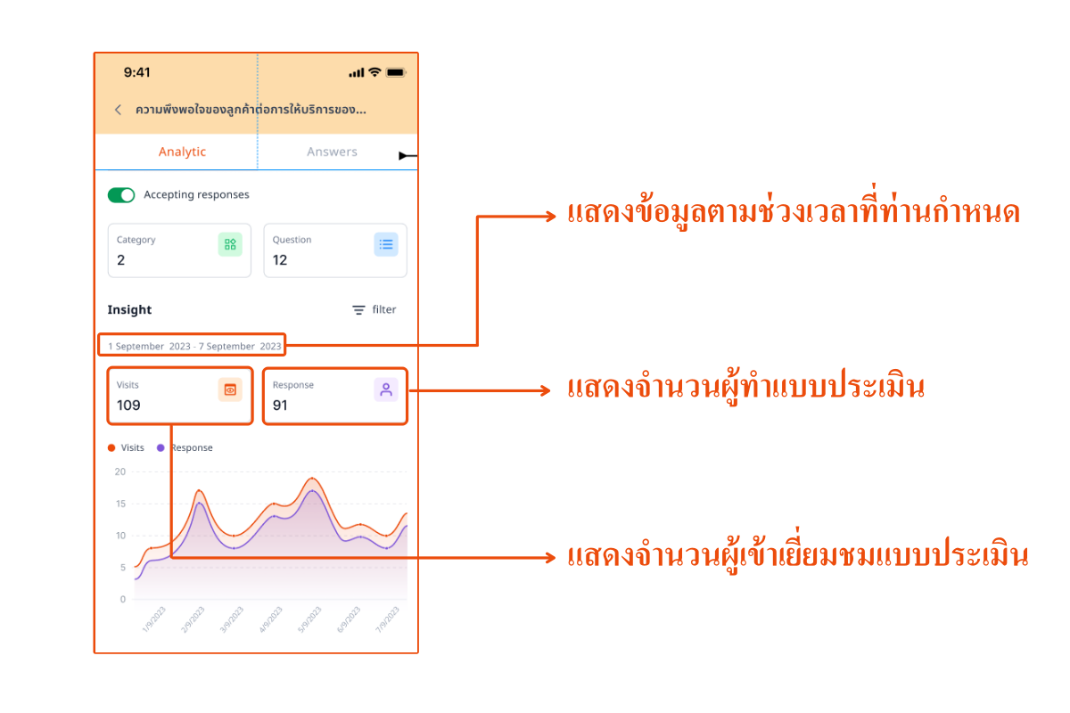
ภาพตัวอย่างกราฟ : การวิเคราะห์ข้อมูลของผู้เข้าชมและผู้ตอบแบบสอบถาม
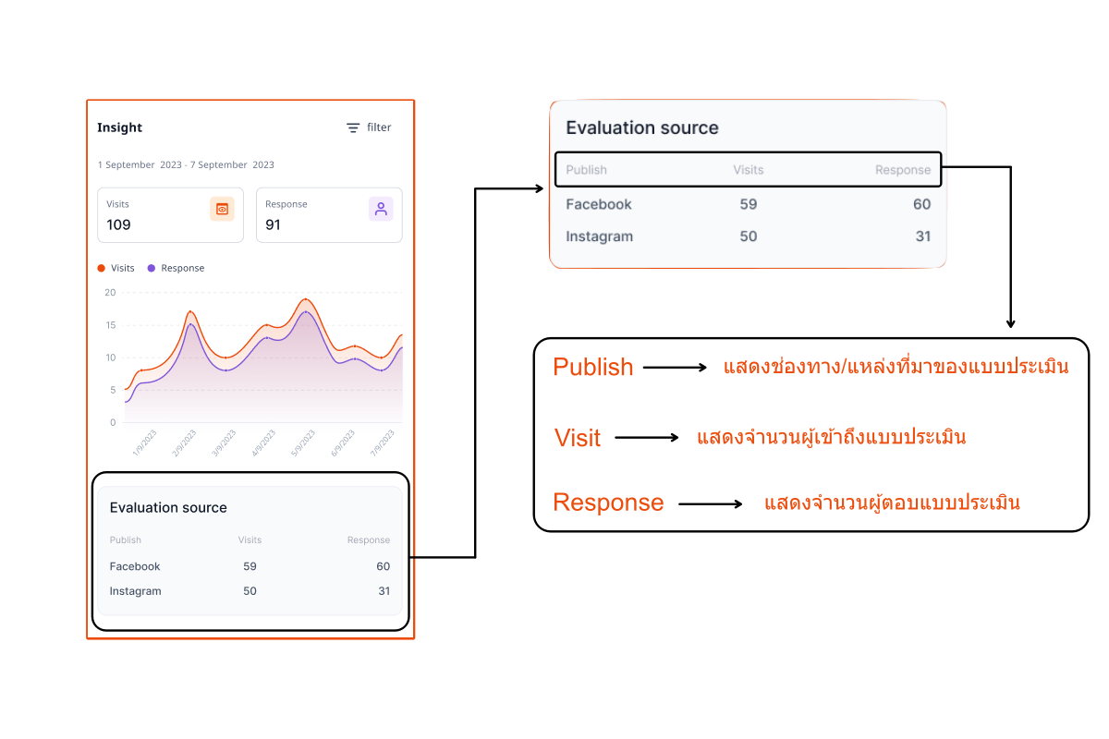
ภาพตัวอย่างกราฟ : แหล่งที่มา/ช่องทางของผู้ทำแบบประเมิน
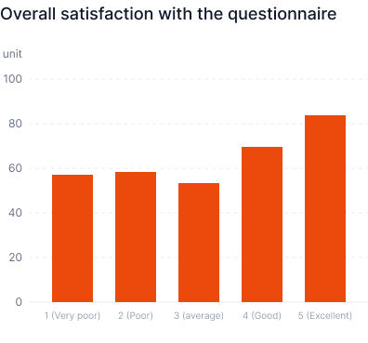
ภาพตัวอย่างกราฟ : แสดงผลการประเมินโดยรวม ประเภท การให้คะแนน (Score Point)

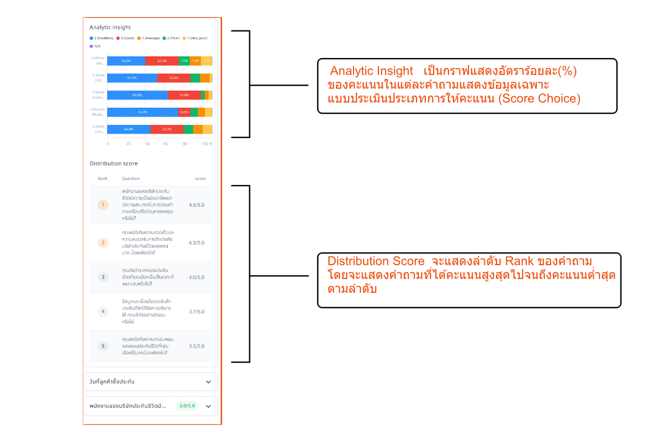
ภาพตัวอย่างกราฟ : แสดงข้อมูลคะแนนของแต่ละคำถามและจัดลำดับ
  - การวิเคราะห์และประเมินผลแบบรายบุคคล (Answers)

ไปที่หน้า Dashboard แล้วเลือกแบบฟอร์มการประเมินที่ต้องการ จาก My Form

กดเลือก ระบบจะแสดงผลการตอบแบบประเมินรายบุคคลตามจำนวน
หากต้องการดูคำตอบของผู้ประเมินรายถัดไปหรือย้อนกลับ ให้กดปุ่ม
